МКДОУ Детский сад № 6 «Ягодка»
общеразвивающего вида с приоритетным осуществлением деятельности по социально – личностному развитию детей
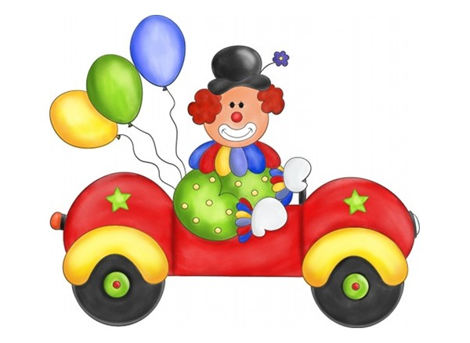

Страна Выдумляндия
Физкультурное развлечение для всех групп на воздухе

Выполнила: Бутова Ю.В.
инструктор по физкультуре

Цель – Формирование у детей интереса и ценностного отношения к занятиям физической культурой.
Задачи:
- Закреплять умение выполнять движения в соответствии с текстом, упражнять в беге до ориентира, метании в цель, ориентировке.
- Формировать двигательные умения и навыки.
- Воспитывать интерес к физической культуре.
- Создавать у детей радостное, бодрое настроение, пропагандировать ЗОЖ.

Ход
Развлечение проводится на воздухе, на спортивном участке (участок украшен шарами, лентами).
Ведущая – Всем – всем добрый день! Я рада видеть вас сегодня. Вы знаете, наш детский сад вчера получил письмо из страны Выдумляндии, ее житель – клоун Смешинкин, давно ждет вас всех в гости. Хотите отправиться в эту страну?
Дети – Да, хотим!
Ведущая – На одной ножке покружитесь -
И в стране Выдумляндии окажитесь.
Звучит тревожная музыка и, потирая руки, появляется Врака-Забичка. Говорит ехидным голосом.
Врака-Забияка – Это кто же к нам прибыл, детишки – девчонки и мальчишки. Меня зовут Врака-Забияка. Рада я вас видеть, будет мне с кем шалить и проказничать.
Ведущая – Нет, нет, уважаемая Врака-Забияка, нас пригласил в гости клоун Смешинкин и мы не хотим проказничать.
Врака-Забияка – Ну хотя бы немножко, ну чуть – чуть.
Ведущая – Нет, мы очень спешим, нам же еще в детский сад нужно вернуться.
Врака-Забияка – Хорошо, покажу я вам дорогу, но поиграйте со мной.
Ведущая – Хорошо, играть мы, любим!
Исполняется пляска – песня «Скачут ножки по дорожке». Врака-Забияка плачет.
Ведущая – Что такое, почему вы плачете, уважаемая Врака-Забияка.
Врака-Забияка – Ни кто не хочет со мной играть, шалить, а я такая одинокая.
Ведущая – Мы научим сейчас вас игре, в которую с вами будут играть все, и обязательно с вами подружатся.

- Игра «Как живешь»
Дети показывают игру, каждый раз темп становиться быстрее. Все смеются.
К спортивному участку подходит Клоун Смешинкин.
Клоун Смешинкин – Слышу смех, иду и вижу детишки!
Здравствуйте, ребятишки!
Озорники и шалунишки!
Привет вам от клоуна Смешинкина (снимает шляпу).
Врака-Забияка – А вот и сам клоун Смешинкин пришел к вам.
Клоун Смешинкин – И вы тут, Врака-Забияка, уже шалишь.
Ведущая – Нет, все хорошо, мы получили ваше письмо.
Врака-Забияка – Не больше шалить не буду, обещаю, меня научили интересной игре, я теперь со всеми дружу.
Клоун Смешинкин – Я рад, и знал, что в этом детском саду хорошие дети, воспитанные, они и сами не шалят и другим шалить не позволят, поэтому и пригласил в страну Выдумляндию.
- Ну, что ж
Настроение на «Пять»!
Дети – Да!
Клоун Смешинкин – Значит, праздник можно продолжать!

- Игра «Солнышко и дождик»
Дети – игроки, выбирают обручи – домики (если детей больше, в один домик «поселяются по 2 - 4 игрока). По сигналу «Солнышко» - дети выходят из домика, медленно бегают по площадке, имитируют, что собирают цветы, ловят бабочек, жуков. Клоун Смешинкин заранее показывает, как выполнять движения. По команде «Дождик» - дети возвращаются в свои обручи – домики. Правила игры: Игроки возвращаются в свои домики. Игроки не успевшие вернуться в домик считаются проигравшими.

- Игра «Ау, ау!»
Дети считалкой выбирают водящего, который прячется на площадке, когда дети проговорят слова и закроют глаза. Текст игры проговаривает Клоун Смешинкин, дети, в это время, стоят, не поворачиваясь и не наблюдая за водящим.
Я скажу тебе «Ау!»,
Угадай, где я стою.
Где я, - реши скорей!
Иль левее, иль правей.
Ты найди меня, найди!
Здесь я где – то на пути!
Внимательнее будь,
Все проверить не забудь.
Водящий время от времени говорит: « Ау, ау! », дети ищут его, осматривая площадку. Правила игры: Дети не должны подсматривать за водящим. После того, как он найден, водящим становится игрок, нашедший его. Игра проводится несколько раз по желанию детей.

- Игра «Один, два, три, четыре, пять»
Дети, двигаясь врассыпную, выполняют под музыку движения, которые показывает клоун Смешинкин. он произносит любую цифру от 1 до 5, дети строятся группами в круг, в соответствии с названной цифрой: пять – дети встают в круг по 5 человек, один – дети останавливаются по одному, и т.д. Побеждают группы, которые быстрее соберут участников, отмечаются внимательные и активные участники. Правила игры: Нельзя быстро бегать, толкаться, выталкивать детей из круга.

- Игра «Эй, ребята не зевай»
Дети встают в круг на расстоянии вытянутой руки, чтобы можно было передавать друг другу мяч. Один из игроков держит мяч. Все говорят слова и передают мяч друг другу:
Эй, ребята, не зевай!
Мячик другу передай.
Ты на друга посмотри,
Мяч ему перекати!
Тот игрок, у кого оказался в руках мяч, передает мяч игроку, называя его имя.

- Игра «Спрячь платок»
Клоун Смешинкин держит платок в руках, все дети встают в круг и берутся за руки. Дети идут по кругу и говорят слова:
Очень любим в прятки мы играть.
Очень любим прятаться и искать.
Клоун Смешинкин говорит слова:
Вы скорее приседайте,
Глазки быстро закрывайте!
Дети приседают на корточки, закрывают глаза и прикрывают их ладонями. Клоун Смешинкин проходит позади детей, сидящих с закрытыми глазами, и тихонечко накрывает кого из детей большим платком, стараясь полностью спрятать ребенка. По сигналу «Ищи» - дети открывают глаза, встают и угадывают - кто спрятан под платком. Правила игры: Игроки не должны подсматривать.
Клоун Смешинкин – А теперь предлагаю танец, приглашаю вас Врака-Забияка.
Исполняется парный танец «Дружба».
Клоун Смешинкин – Вот ребятишки и порезвились!
Сила и ловкость вам пригодилась
Ведущая – Да, спасибо, но нам пора прощаться!
Врака-Забияка – Подождите, я же ведь еще немного и волшебница, сейчас вернетесь в детский сад, увидите под кустом большой гриб – боровик, волшебный, откроете его, а там угощения для ребят.
Ведущая – Попрощайтесь дети! На одной ножке покружись и в детский сад ты возвратись!
Дети подходят к кусту, под ним гриб с угощениями.

